# **טכנולוגיות אינטרנט מתקדמות - 61776 (WEB)**

**משימת בית מס' 1**

**להגשה עד 20.4.25 בשעה 23:59**

1. יש למנות מהנדס מערכת בכל צוות, אשר יהיה אחראי על הגדרת והקצאת המשימות בתרגיל זה.  
   נא לרשום את שם הסטודנט בתרגיל זה. על מהנדס המערכת לכתוב כיצד נעשתה חלוקת העבודה מול הצוות, מה היו המשימות של כל חבר צוות, האם היה ממשק בין חברי הצוות, והאם המשימות מולאו:

|  |  |  |
| --- | --- | --- |
| **שם חבר הצוות** | **משימות שהוקצו** | **משימות שהושלמו** |
| סיראג חוטבא | Use Case Diagram  יצירת דף ראשי לאתר | Use Case Diagram  יצירת דף ראשי לאתר |
| חלא קאדרי  רזאן חטיב | תהליך חשיבה עיצובית  יצירת דף תלמיד אישי | תהליך חשיבה עיצובית  יצירת דף תלמיד אישי |
| חליל ורור | Use Case Diagram  יצירת דף של קורסים | Use Case Diagram  יצירת דף של קורסים |
| מגד זדאן  אדהם עלואן | יצירת GIT REPO  יצירת דף של קורסים | יצירת GIT REPO  יצירת דף של קורסים |

קישור גיט של הצוות : <https://github.com/majdszidan/WEB-Project-semester-6>

2. יש לבחור נושא לפרויקט מתוך "מסמך דרישות לפרויקט"/"רישום צוותים לפרויקט:

https://docs.google.com/spreadsheets/d/1xlO1uUu_Fk0H4Za0-uRry39XihSbcU7J/edit?gid=938728934#gid=938728934

3. בצעו תהליך של חשיבה עיצובית כפי שעשיתם בסדנה בהרצאה:

1. רשמו את שם האתר שנבחר, ופסקה קצרה של הסבר והקשר (קונטקסט).

EduMate : היא מערכת לימוד אינטראקטיבית שפועלת כמו "חבר ללמידה" עבור תלמידים שמתקשים בעקבות פערי שפה או תוכן. הפלטפורמה כוללת תרגום, אנימציות פשוטות ותרגולים מותאמים אישית – הכל באווירה תומכת ולא שיפוטית. EduMate נועדה לחזק את הביטחון העצמי של תלמידים כמו אלכס, ולעזור להם לצמוח יחד עם הכיתה.

**ריאיון**

**מראיין:** שלום אלכס, תודה שאתה משתף. אפשר לשאול איך אתה מרגיש בלימודים מאז שהגעת לישראל?

**אלכס:** כן... זה קשה. אני לא מבין הרבה מהעברית, במיוחד בשיעורים כמו מתמטיקה או היסטוריה. אני מנסה להקשיב, אבל הרבה פעמים אני רק רושם מה שיש על הלוח, בלי להבין.

**מראיין:** אתה מבקש עזרה כשאתה לא מבין?

**אלכס:** לפעמים... אבל אני מתבייש. כולם כבר יודעים את הדברים, ואני לא רוצה להרגיש טיפש. אז אני מנסה בבית, מתרגם עם הטלפון. לפעמים זה עוזר, לפעמים לא.

**מראיין:** מה לדעתך היה עוזר לך להרגיש יותר בטוח ולהבין טוב יותר?

**אלכס:** אולי אם היו מסבירים לי את זה בצורה פשוטה, או עם תמונות... או סרטון בשפה שלי. גם אם הייתי יכול לשאול שאלות ולקבל תשובות באוקראינית, זה היה עוזר.

ב. בצעו ראיון קצר עם דמות מרכזית (אמיתית) המייצגת משתמש במערכת. הגדירו את הפרסונה.ציירו empathy map.

**פרסונה: אלכס – תלמיד עולה חדש**

* **שם:** אלכסיי (אלכס) ק.
* **גיל:** 15
* **כיתה:** י'
* **מקום מגורים:** אשדוד
* **שפת אם:** אוקראינית
* **אתגרים:** שפה, פער לימודי, ביישנות
* **מוטיבציה:** רוצה להבין, להשתלב, להצליח בלימודים

|  |  |
| --- | --- |
| FEELS:   * **תסכול**: הוא רוצה להבין את מה שקורה בכיתה, אבל לא מצליח, למרות המאמץ. * **בושה**: הוא מתבייש לשאול שאלות, כי הוא לא רוצה למשוך תשומת לב לחוסר ההבנה שלו. * **בדידות**: הוא יושב בשיעור עם עוד תלמידים, אבל מרגיש לבד בעולם הלמידה. * **חוסר ביטחון**: הוא מרגיש "פחות" מהתלמידים האחרים. * **רצון להשתלב**: יותר מהכול – הוא רוצה להיות כמו כולם, להבין, לתרום, להרגיש שייך. * **פחד לטעות**: הוא מעדיף לשתוק ולא לטעות מול כולם. | SAYS:   * "אני לא מבין מה כתוב בלוח..." * "אני מתבייש לשאול את המורה." * "בבית אני מנסה להבין לבד, זה יוצא מוזר." * "המילים בעברית קשות, זה לא כמו באוקראינית." * "לפעמים אני מבין את התרגיל, אבל לא את ההסבר." |
| THINKS   * "כולם בכיתה מבינים – רק אני מאחור." * "אם אני אשאל, כולם יצחקו עליי." * "אני לא רוצה שיחשבו שאני טיפש או שונה." * "אולי אני לא אצליח לעולם להבין את זה." * "אם רק היו מסבירים לי את זה בשפה שלי, הייתי מצליח." * "אני חייב להצליח כדי לא לאכזב את ההורים שלי." | * DOES: * מצלם את הלוח כדי לתרגם בבית * משתמש בגוגל טרנסלייט, לעיתים מבין תרגום שגוי * שותק בשיעור גם כשהוא לא מבין * מקשיב בשקט, מנסה לנחש מה רוצים ממנו * כותב מה שיש על הלוח מבלי להבין את המשמעות * לפעמים מבקש עזרה מחבר שהוא גם דובר רוסית/אוקראינית * מחפש סרטונים ביוטיוב על הנושא – אם מצליח לזהות מה הנושא בכלל |

ג. בצעו תהליך של divergent thinking. רשמו את כל הרעיונות שעלו.

1. מערכת שמתרגמת את חומרי הלימוד לאוקראינית עם פישוט השפה
2. אפליקציה עם הסברים קצרים באנימציה + קריינות בשפת אם
3. צ'אט בוט לימודי שמדבר אוקראינית ועונה על שאלות
4. מילון ויזואלי למונחים מתמטיים בעברית–אוקראינית
5. סיכום אוטומטי של שיעורים – בעברית קלה + תרגום
6. תרגול אינטראקטיבי לפי רמה אישית + פידבק מיידי
7. מצב "תלמיד ביישן" – תרגול אישי בלי חשיפה
8. גרסת טקסט פשוט + הקראה בקול רם
9. הצעות לתרגול עצמי לפי מה שהתלמיד לא הבין
10. מעקב בזמן אמת אחרי הבנה – ומידע למורה מה קשה

ד. בצעו תהליך של convergent thinking. רשמו את כל השיפורים שעלו.

1. **תרגום מיידי של חומרי לימוד לשפת האם:**  
   מאפשר הבנה בסיסית מהירה בכיתה ובבית, ללא תלות בגורמים חיצוניים.
2. **גרסה מפושטת של חומרי הלימוד:**  
   הפיכת טקסטים ומונחים לימודיים לשפה ברורה ופשוטה.
3. **מילון ויזואלי מלווה:**  
   מציג מושגים בסיסיים (למשל במתמטיקה) בתמונות עם תרגום.
4. **אפליקציה ללימוד עצמי עם הסברים קצרים (ויזואליים + קולי):**  
   מאפשרת לאלכס ללמוד לבד, בזמנו החופשי, בלי תלות במורה או בכיתה.
5. **צ'אט בוט בשפת אם:**  
   בוט שמאפשר לו לשאול שאלות ולקבל הסברים לפי הרמה האישית והנושא הנלמד.
6. **תרגול אינטראקטיבי מותאם אישית:**  
   מערכת שיודעת לאיזה נושאים אלכס התחבר פחות, וחוזרת אליהם עם תרגול נוסף.
7. **סיכומי שיעור פשוטים עם תרגום:**  
   לאחר כל שיעור, המערכת שולחת לו סיכום בעברית קלה + תרגום לאוקראינית.
8. **מערכת בינה מלאכותית שבונה מסלול למידה מותאם אישית:**  
   מבוסס על רמת ההבנה של אלכס, המערכת מציעה שיעורים, תרגול, תמיכה והסברים שמכוונים בדיוק למה שהוא צריך להשלים.
9. **זיהוי אוטומטי של מילים קשות והצעת הסבר מיידי (תוך כדי קריאה):**  
   אם אלכס לומד מתוך טקסט – המילים שצפויות להיות קשות עבורו מסומנות עם תרגום/הסבר בלחיצה.
10. **מעקב למורה עם תובנות חכמות על קשיי הבנה:**  
    המורה מקבל דיווח שקט על נושאים שאלכס לא הצליח בהם – מבלי שאלכס ירגיש חשוף.

ה. רשמו 5 דרישות פונקציונליות מרכזיות ו-5 דרישות לא פונקציונליות מרכזיות (באנגלית). יש לסווג את הדרישות הלא פונקציונליות לפי:  
<https://en.wikipedia.org/wiki/Non-functional_requirement>

**Functional Requirements :**

1. The system shall translate educational content into the student's native language ( Ukrainian,……….).
2. The system shall provide simplified versions of educational texts based on the user's reading level.
3. The system shall offer audio and visual explanations for core subjects in multiple languages.
4. The system shall include an AI chatbot that answers academic questions in the student’s native language.
5. The system shall track student progress and adjust the learning path accordingly.

**5 Non-Functional Requirements:**

|  |  |
| --- | --- |
| **Requirement** | **Category** |
| 1. The system shall respond to content translation requests within 2 seconds. | Performance |
| 2. The platform shall be accessible via smartphones, tablets, and PCs | Usability |
| 3. The system shall maintain 99.9% uptime during school hours. | Availability |
| 4. The system shall support at least 500 concurrent users per school. | Scalability |
| 5. All user data shall be encrypted in transit and at rest, following GDPR | Security |

ו. הציגו תרשים USE CASE של האתר.

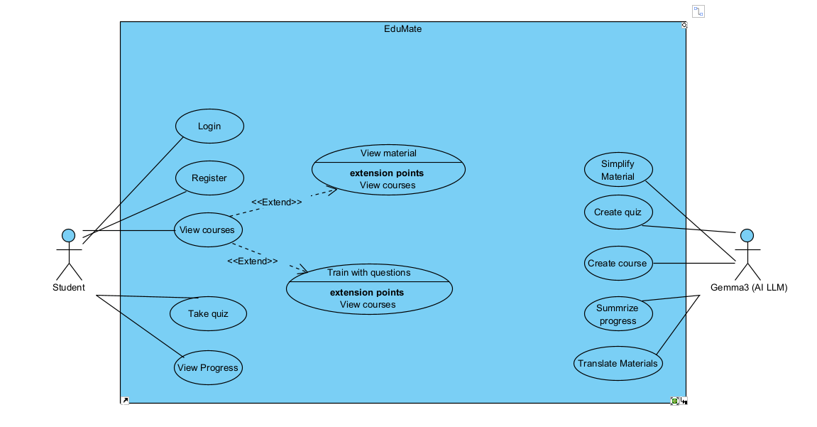

3. יש להציג LAYOUT - דף HTML הכולל מסכים ראשוניים לפרויקט שלכם. הדף יכלול שימוש ב pure JS, וכן שימוש ב Tailwind.מומלץ להתבסס על התרגולים.לצורך הצגת המידע יש להשתמש ב Fake data, להמחשת העבודה עם הנתונים .

יש להגיש את כל התוצרים בתיקיית גיט של הצוות של הצוות.

**הנחיות הגשה:**

1.באחריותכם לוודא שהגשתם את כל התוצרים כנדרש ושהם הגיעו ליעדם.

לא תתאפשר בדיקה מחודשת של העבודה עקב טעויות בעת ההגשה!

2 .יש להגיש את התרגיל בצוותים שהוגדרו בקורס.

3 .יש להגיש קובץ WORD, הכולל את התשובות לשאלות במסמך זה. המסמך יישמר בתיקיית הגיט של הצוות. כמו כן יש להגישו במטלת המוודל.

את הקוד יש לשמור בתיקיית הגיט בלבד (אין צורך להגיש את הקוד במוודל).

4.ניתן להפנות שאלות במייל לצוות הקורס, נא לשלוח שאלות לכלל הצוות . נא לציין את שם הקורס.